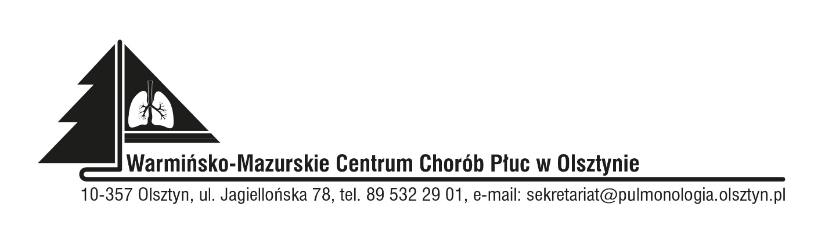

INFORMACJA Z OTWARCIA OFERT

Znak sprawy: SOZ.383.35.2022
Data: 08.09.2022

Dotyczy: postępowania przetargowego prowadzonego w trybie podstawowym bez negocjacji na dostawę, instalację i konfigurację deduplikatora na potrzeby zabezpieczania danych/kopii zapasowej w ramach projektu „Podniesienie poziomu cyberbezpieczeństwa systemów teleinformatycznych.”

Dyrektor Warmińsko-Mazurskiego Centrum Chorób Płuc w Olsztynie, na podstawie art. 222 ust. 5 ustawy z dnia 11 września 2019 roku Prawo zamówień publicznych (Dz. U. z 2022 roku, poz. 1710t.j) informuje, iż w niniejszym postępowaniu do dnia 08.09.2022 roku wpłynęła 1 oferta:

Numer oferty | Nazwa (firma) i adres wykonawcy | Cena  brutto
1. | Intratel Sp. z o.o., Al. Tysiąclecia PP 39A, 15-111 Białystok, NIP 5422204578 | 398 520,00 zł

Dyrektor W-MCChP w Olsztynie
Wioletta Śląska-Zyśk
(podpis w oryginale)

